Муниципальное общеобразовательное бюджетное учреждение «Лицей № 9» Арсеньевского городского округа

РАССМОТРЕНО  ШМО учителей предметников  директор  Лян О.А.  Протокол №  от “30.05.2023” | СОГЛАСОВАНО  зам.директора по УВР  Кириллова Ю.Н.  Протокол №  от “30.05.2023” | УТВЕРЖДЕНО  директор  Лян О.А.  Протокол №  от “30.05.2023”

УЧЕБНЫЙ ПЛАН
среднего общего образования
на 2023 – 2024 учебный год

Арсеньевский городской округ, Приморский край 2023
ПОЯСНИТЕЛЬНАЯ ЗАПИСКА.

Учебный план среднего общего образования Муниципальное общеобразовательное бюджетное учреждение "Лицей №9" (далее - учебный план) для 10-11 классов социально-экономического профиля, реализующих основную образовательную программу среднего общего образования, соответствующую ФГОС СОО (Приказ Министерства просвещения Российской Федерации от 12.08.2022 № 732 «О внесении изменений в федеральный государственный образовательный стандарт среднего общего образования»), фиксирует общий объём нагрузки, максимальный объём аудиторной нагрузки обучающихся, состав и структуру предметных областей, распределяет учебное время, отводимое на их освоение по классам и учебным предметам.
Учебный план является частью образовательной программы Муниципальное общеобразовательное бюджетное учреждение "Лицей №9", разработанной в соответствии с ФГОС среднего общего образования, с учетом Федеральной образовательной программой среднего общего образования, и обеспечивает выполнение санитарно-эпидемиологических требований СП 2.4.3648-20 и гигиенических нормативов и требований СанПиН 1.2.3685-21.
Учебный год в Муниципальное общеобразовательное бюджетное учреждение "Лицей №9" начинается 01.09.2023 и заканчивается 20.05.2024.
Продолжительность учебного года в 10-11 классах составляет 34 учебные недели.
Учебные занятия для учащихся 10-11 классов проводятся по 5-ти дневной учебной неделе.
Максимальный объем аудиторной нагрузки обучающихся в неделю составляет в 10 классе – 34 часа, в 11 классе – 34 часа. .
Учебный план состоит из двух частей — обязательной части и части, формируемой участниками образовательных отношений. Обязательная часть учебного плана определяет состав учебных предметов обязательных предметных областей.
В МОБУ «Лицей №9» на старшей ступени реализуется профильное образование. Выбирая сочетание базовых и профильных учебных предметов и элективных учебных предметов Лицей формирует социально-экономический профиль.

Социально-экономический профиль ориентирует на профессии, связанные с социальной сферой, финансами и экономикой, с обработкой информации, с такими сферами деятельности, как управление, предпринимательство, работа с финансами и др. В данном профиле для изучения на углубленном уровне выбраны учебные предметы из предметных областей «Математика и информатика», «Общественные науки».
Часть учебного плана, формируемая участниками образовательных отношений, обеспечивает реализацию индивидуальных потребностей обучающихся. Время, отводимое на данную часть учебного плана внутри максимально допустимой недельной нагрузки обучающихся, может быть использовано: на проведение учебных занятий, обеспечивающих различные интересы обучающихся.
Из части, формируемой участниками образовательных отношений, с целью усиления профильного обучения, в 10-11 класса по 1 часу введены следующие элективные предметы: «Право», «Экономика», «Решение экономических задач», в 11 классе «Решение математических задач», 1 час в неделю выделен для курса «Русское слово».
Обучение по ООП СОО является профильным, предусматривает организацию активных форм творческой, самостоятельной деятельности учащихся, выполнение ими работ исследовательского характера. Учебные программы имеют логическое продолжение в программах внеурочной деятельности и дополнительного образования. Основной задачей внеурочной деятельности и дополнительного образования является создание условий для самоопределения, самовыражения учащихся; развития и реализации их творческих, интеллектуальных возможностей; вовлечение их в разнообразную творческую деятельность (интеллектуальные турниры, марафоны, олимпиады, клубную деятельность, конференции, научные общества, ансамбли, студии, спортивные секции и пр.).
Часть учебного плана, формируемая участниками образовательных отношений, обеспечивает реализацию индивидуальных потребностей обучающихся. Время, отводимое на данную часть учебного плана внутри максимально допустимой недельной нагрузки обучающихся, может быть использовано: на проведение учебных занятий, обеспечивающих различные интересы обучающихся
В Муниципальном общеобразовательном бюджетном учреждении "Лицей №9" языком обучения является русский язык.
При изучении предметов Английский язык, информатика осуществляется деление учащихся на подгруппы.
Промежуточная аттестация – процедура, проводимая с целью оценки качества освоения обучающимися части содержания (четвертное оценивание) или всего объема учебной дисциплины за учебный год (годовое оценивание).
Промежуточная/годовая аттестация обучающихся за четверть осуществляется в соответствии с календарным учебным графиком.
Все предметы обязательной части учебного плана оцениваются по четвертям. Предметы из части, формируемой участниками образовательных отношений, являются безотметочными и оцениваются «зачет» или «незачет» по итогам полугодия.
Промежуточная аттестация проходит на последней учебной неделе четверти. Формы и порядок проведения промежуточной аттестации определяются «Положением о формах, периодичности и порядке
текущего контроля успеваемости и промежуточной аттестации обучающихся Муниципального общеобразовательного бюджетного учреждения «Лицей №9».
Освоение основной образовательной программы среднего общего образования завершается итоговой аттестацией.
Нормативный срок освоения основной образовательной программы среднего общего образования составляет 2 года.
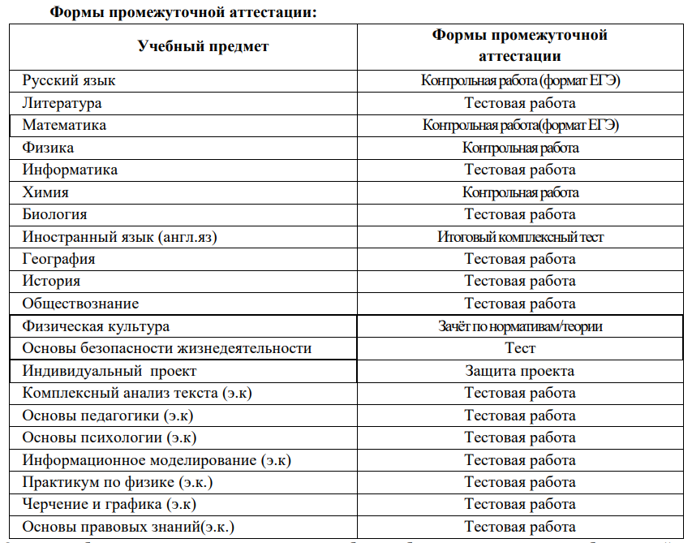

УЧЕБНЫЙ ПЛАН
Предметная область | Учебный предмет | Количество часов в неделю
 |  | 10А | 11А
Обязательная часть
Русский язык и литература | Русский язык | 2 | 2
 | Литература | 3 | 3
Иностранные языки | Иностранный язык (П) | 3 | 3
Математика и информатика | Алгебра (П) | 4 | 4
 | Геометрия (П) | 2 | 2
 | Вероятность и статистика (П) | 1 | 0
 | Информатика | 1 | 1
Общественно-научные предметы | История | 2 | 2
 | Обществознание (П) | 4 | 2
 | География | 1 | 1
Естественно-научные предметы | Физика | 2 | 2
 | Химия | 1 | 1
 | Биология | 1 | 1
Физическая культура и основы безопасности жизнедеятельности | Физическая культура | 2 | 2
 | Основы безопасности жизнедеятельности | 1 | 1
----- | Индивидуальный проект | 1 | 0
Итого |  | 31 | 27
Часть, формируемая участниками образовательных отношений
Наименование учебного курса
Русское слово |  | 0 | 1
Экономика |  | 0 | 2
Право |  | 0 | 1
Решение математических задач |  | 0 | 1
Решение экономических задач |  | 1 | 0
Итого |  | 1 | 5
ИТОГО недельная нагрузка |  | 32 | 32
Количество учебных недель |  | 34 | 34
Всего часов в год |  | 1088 | 1088

План внеурочной деятельности (недельный)
Муниципальное общеобразовательное бюджетное учреждение «Лицей № 9» Арсеньевского городского округа
Учебные курсы | Количество часов в неделю
 | 10А | 11А
Разговоры о важном | 1 | 1
Россия – мои горизонты | 1 | 1
ИТОГО недельная нагрузка | 2 | 2

